**SUMMER SHAPE-UP CHALLENGE**

**RASVAPÕLETUSE KAVA**

*Antud kava ei ole mõeldud meditsiiniliseks otstarbeks, ega ravi haigusi/haiguslikke seisundeid. Kava tegemisel kinnitad, et sul puuduvad vastunäidustused kava jälgimiseks. Kui kahtled oma tervises, pea nõu kava koostajaga või arstiga. Kui tekib küsimusi/kahtlusi/erisusi/erisoove, anna kohe Liisale märku.*

*Kava on mõeldud ainult Liisa Fitnessi Community liikmetele ja väljakutsel osalejatele. Selle edastamine/kopeerimine/reprodutseerimine kolmandatele isikutele ei ole lubatud.*

**JUHISED**

1. Selleks, et keha rasva põletaks peab olema energiadefitsiidis. Kui tarbitud kaloreid on vähem kui keha vajab, tekib kaloridefitsiit. See defitsiit paneb keha kasutama varusid, sealhulgas keharasva, et saada vajalikku energiat. Seega on kaloridefitsiit oluline, et soodustada rasva põletamist ja kehakaalu langust.
2. **Mida puhtam toit, seda parem nii enesetundele kui ka rasvapõletusele.** On suur vahe, kas sööd näiteks 1600 kalorit täis suhkrust ja rasvasest toidust (sellisel juhul saad ka nii vähe süüa) või korralikust toidust, mis annab ka toidule mahtu ning aitab kõhtu täita ning tagab kehale vajaliku toitained, et rasvapõletus oleks võimalikult tervislik.
3. Rasvapõletuse dieet ongi selles suhtes raskem, et tühja kõhu tunne tekib, sest sa oled energiadefitsiidis. See on ka indikaator, et rasv põleb. Selleks, et reguleerida energiataset ja näljatunnet, peaks tegema võimalikult mahurikkaid toite, sööma võimalikult samadel kellaaegadel, juua palju vett, liikuda värskes õhus.
4. Endale õige kaloridefitsiidi kaloraazi valimine. Kui oled juba eelnevalt teinud mingeid retsepte/kavasid ja oled kindlat kaloraazi jälginud, siis saad võtta selle aluseks. Kui varem on näiteks 1600 kcl toiminud, siis võid samuti praegu sama proovida.
5. Kalorikalkulaator aitab ka mingi ülevaate saada (PS! Ära pane siin eesmärgiks ekstreemselt kaalulangetust): <https://liisafitness.com/personaalne-toitumiskava/kalorikalkulaator/>. Alati võid Liisalt nõu küsida.

Kui kalkulaator annab sulle 1500-1650 vms, siis validki 1600 kcl kava. Kui 1700-1800, siis 1750 ja kui üle 1800, siis 1900 kcl.

Defitsiidi leidmine enda jaoks on samuti individuaalne ja rasva põletus oleneb ka muudest teguritest (aktiivsus, ainevahetuse kiirus, stressitase, hormonaalne tasakaal..)

Kui defitsiit on sinu jaoks õige, siis tegelikult saab juba 4-7 päevaga sellest aru. Kui kaal vaikselt langeb, enesetunne läheb kergemaks jne, siis ilmselt ongi see defitsiit olemas.

1. Palju oleneb ka sellest, milline on sinu aktiivsus. Soovitan alati pigem süüa rohkem ja liikuda rohkem, ehk siis energiat kulutada aktiivsusega. Kui päevas üldse ei liigu, siis ega väga palju ei saa ka süüa selleks, et kaal langema hakkaks. Keha peab saama sisse söödava toidu ära kulutada.
2. Kui sa oled imetav ema ja kalorikalkulaator nt annab sulle ca 1500 kcl, siis vali pigem 1750 kcl kava.
3. Päeva kaloraaž ja makrod minu poolt ette antud kogustega ja koostisosadega.

1900 kcl. Süsivesikud 197g, rasvad 73g, valk 111g

Kui asendad, siis kontrolli toote pakendilt või e-poe kodulehelt toiteväärtust (googles on kõik info kiirelt olemas), aga iga asendus muudab kaloraaži. Kui soovid ise myfitnesspalis trackida, siis pane sama kalorite eesmärk ja makrotoitained (carbs 45%, fats 35%, protein 20%). Ei pea tarbima täpselt neid toiduaineid, mis pildil – need on lihtsalt infoks!

JUHISED

* Süüa regulaarselt iga 3-5h tagant
* Vahepala tee endale sobival ajal olenevalt päevakavast
* Hommikusöök peaks soolane olema, aga kui soovid võid süüa vahepala ka hommikusöögiks.
* Lõuna ja õhtusööki ei vaheta. Õhtuks jääb kergem salat.
* Iga päev min. 1.5l puhast vett
* Omega 3 + D vitamiin
* Köögiviljad, mida võid toidule juurde võtta: redis, kurk, suvikõrvits, spargel, kapsas, rohelised köögiviljad (roheline salat, brokoli), lillkapsas, paprika, tomat. Ei pea kaaluma ja trackima.
* Marjadest vali: mustikad, vaarikad, maasikad või muid meelepäraseid (mitte viinamarju!)
* Selleks, et mitmekesisem ja vaheldusrikkam oleks, siis teravilju vaheta endale meelepäraseid, samuti väherasvast liha. Näiteks kolm päeva sööd kana tatraga ja siis järgmised päevad riisi hakklihaga. Kogused jäävad samaks. Kui 75g tatart, siis võid süüa 75g riisi jne. Need on kuivaine kaalud! Selleks, et teaksid täpselt palju sinu keedetud 75g tatart on, siis kaalu ükskord keedetud kogus ära ja teinekord on lihtne nii arvestada.

**Enne hommikusööki:**

* suur klaas sooja vett (300-400ml)
* 2 kapslit Omega 3 kalaõlikapslit+ D vitamiin

**HOMMIKUSÖÖK**

Munaleivad

465 kcl

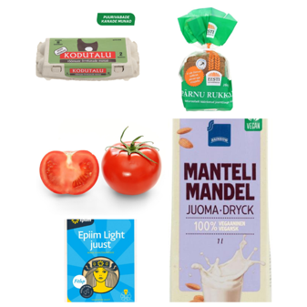

2 viilu Pärnu leiba (see on nisu-ja pärmivaba), võid ka muud tumedamat/seemneleiba kasutada  
tomativiilud (80g)  
3 muna (M)  
2 viilu light juustu (40g)

Kui jood kohvi, siis paar törtsu magustamata mandlijoogiga

Magustamiseks võib soovi korral steviat sisse panna

Valmista munad, kas praetult, keedetult või omletina. Soovi korral rösti leivad rösteris või pannil. Lisa peale juustuviilud, tomat ja alati võid juurde panna ka lehtsalatit, värsket kurki, redist, maitserohelist.

Munade peale või sisse näpuotsaga jodeeritud soola.

**Enne lõunasööki, u 15-30 min**

* suur klaas (sooja) vett (300-400ml)

**LÕUNASÖÖK**

Tatar kanaga

531 kcl

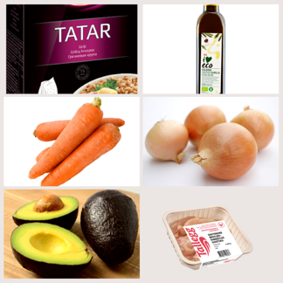

75g tatart kuivainena.

100g kanafileed (nt sisefilee on natuke mahlasem kui tavaline rinnafilee)  
1 tl õli, mis sobib praadimiseks

1 tl külmpressi / cold press oliiviõli kuumutamata kujul hiljem toidu peale

Ca 10g sibulat, 150g riivitud porgandit

50g avokaadot (u pool keskmisest)

Keeda tatar.

Kuumuta pann õliga. Lisa hakitud sibul, prae natuke aega ja lisa tükeldatud kana. Kui kana valmis, lisa riivitud porgand. Sega läbi ja soovi korral lisa natuke vett ning hauta kaane all. Serveeri tatraga. Maitsesta meelepärase maitseainega, eelista naturaalseid ürte ja lisa natuke soola. Söö juurde avokaado ja nirista toidule peale külmpressi oliiviõli, pigista natuke sidrunimahla ja võid veel avokaadole sidrunipipart peale raputada.

**Enne vahepeala u 15-30 min**

* suur klaas (sooja) vett (300-400ml)

**VAHEPALA**

Fitness pannkook

482 kcl

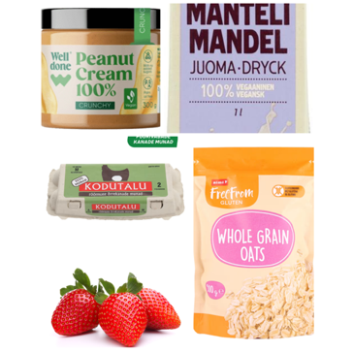

100g magustamata mandlijooki

1 muna  
50g täistera kaerahelbeid, GV

29g naturaalset pähklikreemi

100g maasikaid

Mikserda/blenderda mandlijook, muna, kaerahelbed. Lisa näpuotsaga jodeeritud soola, kaneeli. Soovi korral magusta steviaga.  
Kasuta ca 1 tl õli praadimiseks. Vala kogu tainas pannile ja lase keskmisel kuumusel kaane all küpseda. Võid ka veel ümber keerata.

Määri peale pähklikreem ja lisa marju.

**Enne õhtusööki u 15-30 min**

* suur klaas sooja vett (300-400ml)

**ÕHTUSÖÖK**

Bataadi-kodujuustusalat

424 kcl

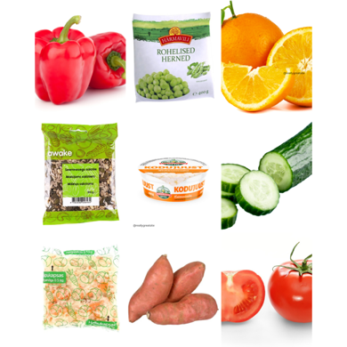

130g bataati

100g kurki

50g paprikat

100g tomatit

30g herneid

100g hapukapsast

100g apelsini

60g kodujuustu

18g seemnesegu

Keeda bataat natuke pehmemaks. Haki kõik koostisosad ja valmista salat. Lisa apelsinitükid, seemned. Soovi korral sidrunimahla, maitserohelist, nirista peale paar triipu balsamicot või oliiviõli.